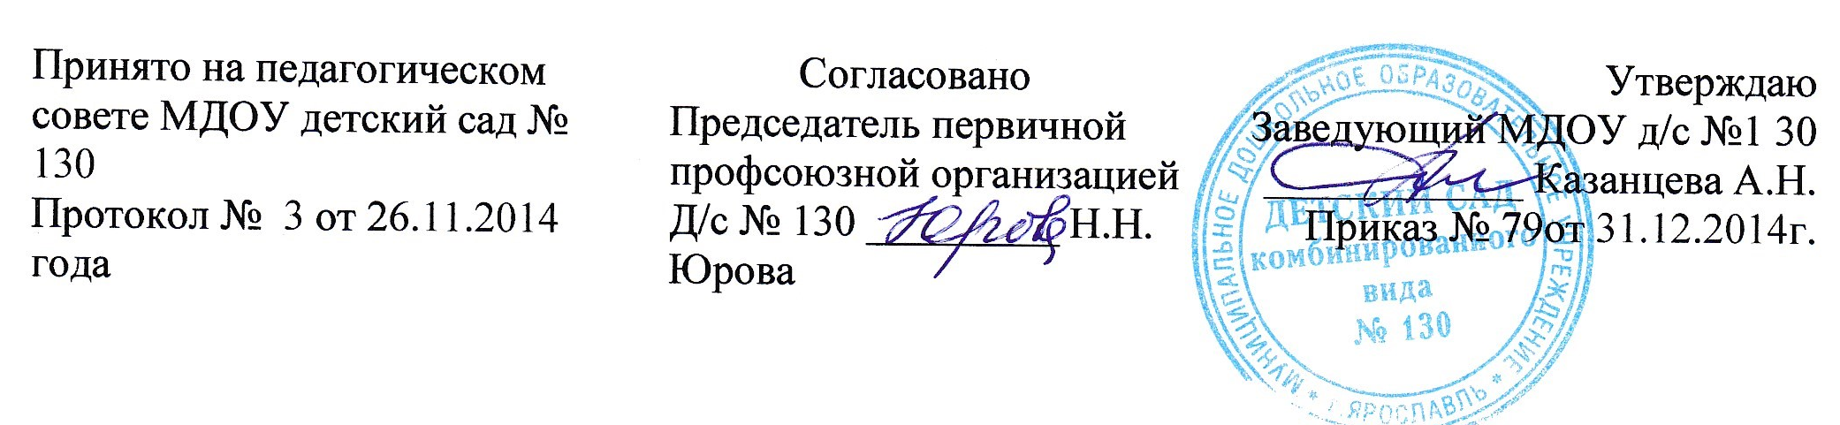

положение
о методическом объединении педагогических работников
МДОУ детский сад № 130

I. Общие положения

Для обеспечения современных требований к обучению и воспитанию дошкольников, совершенствования методического и профессионального мастерства и организации взаимопомощи педагогам в МДОУ детский сад № 130 могут создаваться методические объединения педагогов ( творческие группы, временные творческие коллективы, рабочие группы).

II. Задачи методобъединения педагогических работников ДОУ

В работе методических объединений педагогических работников в различных видах образовательной деятельности предполагается решение следующих задач:
- анализ авторских программ и методик;
- организация открытых уроков по определенной теме с целью ознакомления с методическими разработками сложных разделов образовательных программ;
- анализ состояния экспериментальной работы в ДОУ;
- выработка единых требований в оценивании уровня освоения образовательных программ.

III. Функции и организация деятельности методического объединения

Функциями методобъединения являются:
- изучение нормативной документации и методической литературы по вопросам образования;
- отбор содержания и составление учебных разработок по образовательным программам с учетом их вариативности и разноуровневости;
- участие в обсуждении и утверждении индивидуальных планов методической работы;
- ознакомление с анализом состояния обучения воспитанников по итогам внутриучрежденческого контроля;
- взаимопосещение учебных занятий по определенной тематике с последующим сравнением анализа и самоанализа педагогическим работником достигнутых результатов;
- разработка отчетов о профессиональном самообразовании; о работе педагогов по повышению квалификации в институтах (университетах); отчетов о творческих командировках;
- организация и проведение конкурсов, смотров детского творчества;
- укрепление материальной базы и приведение в соответствие средств обучения, в том числе технических, современным требованиям к учебно-наглядным пособиям и требованиям безопасности их использования.
Работа методического объединения организуется на основе планирования, отражающего план работы данного ДОУ, на основе планирования ГЦРО, департамента образования мэрии города Ярославля, Инновационных площадок в состав которых входит ДОУ.
Методическое объединение педагогических работников часть своей работы осуществляет на заседаниях, где анализируется или принимается к сведению информация о решении задач, изложенных в разделе II.
Методическое объединение педагогов может организовать семинарские занятия, цикл открытых учебных занятий по определенной тематике.
Одной из функциональных задач методического объединения педагогических работников является разработка системы дополнительных образовательных услуг, в т.ч. платных, в соответствии с образовательными запросами населения.

IV. Права методического объединения

Методическое объединение педагогических работников имеет право:
- рекомендовать администрации ДОУ распределение учебной нагрузки при тарификации;
- устанавливать оплату педагогическим работникам за методическую работу при разработке трудных тем образовательных программ;
- решать вопрос о возможности организации платных образовательных услуг в соответствии с образовательными запросами населения;
- предлагать для обсуждения новые наглядно-методические пособия для обучения воспитанников.
- предлагать для обсуждения на педагогическом совете формы планирования, модели организации образовательного процесса, взаимодействия специалистов и т.п.

V. Обязанности членов методобъединения

Участник методического объединения обязан:
- иметь собственную программу профессионального самообразования;
- участвовать в заседаниях методобъединения, практических семинарах и т.д.;
- активно участвовать в разработке открытых мероприятий (учебных занятий, конкурсов, смотров), стремиться к повышению уровня профессионального мастерства;
- знать современные направления развития методики воспитания, ознакомиться с Законом РФ «Об образовании», другими нормативными документами, регулирующими деятельность ДОУ, требованиями к квалификационным категориям;
- владеть основами самоанализа педагогической деятельности.

VI. Управление деятельностью методического объединения педагогов

Методическим объединением руководит руководитель группы( заведующий, старший воспитатель).
План работы методобъединения утверждается заведующим ДОУ.
За учебный год проводятся не менее четырех заседаний методического объединения педагогов; практический семинар с организацией тематических открытых учебных занятий.

VII. Порядок документирования

Заседания методического объединения педагогических работников оформляются в виде протоколов. В конце учебного года администрация ДОУ анализирует работу методобъединения и принимает на хранение (на период в течение трех лет) план работы, тетрадь протоколов заседаний методобъединения, отчет о выполненной работе.
-------------------------------------------------
Срок действия Положения не ограничен.

